Flusso base del software
- Cartella di input
  - Il software “monitora” una o più cartelle locali o di rete.
  - Appena arriva un documento nuovo (PDF, immagine, Word, ecc.), viene preso in carico.
- OCR / Estrazione dati
  - Per ogni documento:
    - Se è immagine o PDF: OCR automatico (Tesseract, EasyOCR, Google Vision API, AWS Textract).
    - Se è PDF testuale: parsing diretto.
  - Estrazione dei dati definiti (es. Nome, Cognome, Data di nascita, Numero documento).
- Validazione / Mapping
  - Possibilità di mappare campi con nomi standard nel database.
  - Eventuale controllo errori automatico (es. codice fiscale non valido).
- Database
  - Inserimento dati in SQL Server, PostgreSQL, MySQL, ecc.
  - Ogni documento genera una riga, con link al file originale.
- Output / Generazione documenti (opzionale)
  - Generazione PDF o Word precompilati dai dati estratti.
  - Invio notifiche o report automatici.

Per lanciare il progetto + parte web deve:
- Da shell kanciare: C:\Users\nslimani\Desktop\document_flow> uvicorn src.api_server:app
- Controllare database locale PMSAPI, dove vengono inseriti i dati mappati da GPT :

select * from documents
select * from document_fields WHERE document_id in (52)

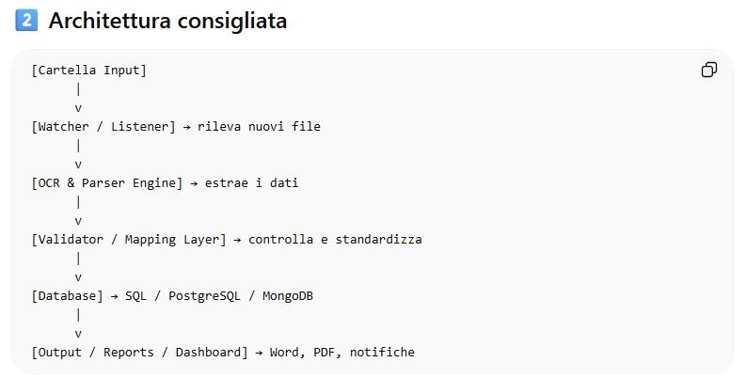

3️⃣ Scelte tecnologiche
- Backend: Python o .NET
  - Python è più semplice per OCR / AI / automazione.
- OCR:
  - Tesseract → open source, gratis
  - EasyOCR → migliore per più lingue
  - API cloud: Google Vision, AWS Textract, Azure Form Recognizer
- Database: SQL Server (aziendale) o PostgreSQL (open source / SaaS)
- Monitor cartella:
  - Python: watchdog
  - Windows: FileSystemWatcher in .NET

Possibile estensione SaaS
- Backend cloud su AWS / Azure / GCP
- Gli utenti caricano documenti via web
- Dati salvati in database multi-tenant
- Dashboard web per monitorare lo stato dei documenti

5️⃣ Vantaggi di questo sistema
- Automatizza interi flussi documentali
- Riduce errori manuali
- Può integrarsi con altri software aziendali (CRM, ERP)
- Preparato per diventare SaaS in futuro

1. Anteprima dei documenti
- Mostrare un’anteprima PDF o immagine direttamente nella tabella/modal prima di scaricare il file Word.
- Utile per capire subito il contenuto senza aprire il file.

2. Download multiplo
- Selezione multipla dei documenti e download in un unico ZIP.
- Comodo se ci sono molti file da scaricare in blocco.

3. Esportazione dati
- Esportare la tabella in CSV/Excel/PDF con i campi estratti.
- Potremmo aggiungere un pulsante “Esporta tabella” in cima alla tabella.

DA FARE

- Rivedere caricamento documenti

4. Dashboard e statistiche
- Grafici su tipo documento più frequente, numero di upload al giorno, ecc.
- Possiamo usare Chart.js o Plotly.js sul front-end per statistiche visive.

5. Autenticazione base
- Accesso con username/password per proteggere l’interfaccia web.
- Possiamo fare un semplice login in FastAPI con sessioni o JWT.

6. Ricerca avanzata / filtri multipli
- Ricerca per più campi contemporaneamente, ad esempio tipo documento + data + parole chiave nei campi estratti.
- Filtri combinabili e salvataggio dei filtri preferiti.

7. Notifiche realtime
- Aggiornamento automatico della tabella appena un documento viene elaborato, senza refresh o intervallo fisso.
- Possibile con WebSocket in FastAPI.

4️⃣ Miglioramento molto utile (consigliato)
Possiamo anche aggiungere:
🔎 ricerca AI nei documenti
Esempio:
Cerca: nome = Mario
oppure
Trova passaporti italiani
oppure
documenti con data 2025
Questo trasforma il software in un Document AI intelligente.

🚀 Se vuoi nel prossimo passo posso aggiungere
Una funzione molto potente che renderebbe il tuo progetto vendibile alle aziende:
⭐ Ricerca nei documenti con AI
tipo:
Trova documenti con cognome Rossi
oppure
Trova passaporti francesi
oppure
Trova documenti con scadenza 2027
Questo è il tipo di funzione che vendono software da 10-50k €.
Se vuoi, nel prossimo messaggio ti faccio anche la funzione AI search completa nel tuo progetto.

